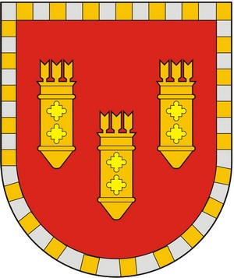

ЧУВАШСКАЯ РЕСПУБЛИКА
СОБРАНИЕ ДЕПУТАТОВ АЛАТЫРСКОГО МУНИЦИПАЛЬНОГО ОКРУГА ПЕРВОГО СОЗЫВА
ЧӐВАШ РЕСПУБЛИКИ

УЛАТӐР МУНИЦИПАЛИТЕТ ОКРУГӖН ПӖРРЕМӖШ СОЗЫВ ДЕПУТАЧӖСЕН ПУХӐВӖ

РЕШЕНИЕ

«24» августа 2023 года г. Алатырь №20/2

О безвозмездной передаче объектов недвижимого имущества из муниципальной собственности Алатырского муниципального округа Чувашской Республики
в муниципальную собственность города Алатыря Чувашской Республики

В соответствии с Федеральным законом от 06.10.2003 года № 131-ФЗ «Об общих принципах организации местного самоуправления в Российской Федерации», Положением об учете муниципального имущества и порядке предоставления информации, содержащейся в реестре муниципального имущества Алатырского муниципального округа , утвержденным решением Собрания депутатов Алатырского муниципального округа от 27.10.2022 года № 2/5, Уставом Алатырского муниципального округа Чувашской Республики, Собрание депутатов Алатырского муниципального округа
РЕШИЛО:
1. Передать безвозмездно из муниципальной собственности Алатырского муниципального округа Чувашской Республики в муниципальную собственность города Алатыря Чувашской Республики следующие объекты недвижимого имущества:
- сооружение с кадастровым номером 21:06:000000:1437, назначение: сооружения дорожного транспорта, протяженность 1100 м., по адресу: Чувашская Республика, Алатырский район, балансовой стоимостью 24 607 589,80 (двадцать четыре миллиона шестьсот семь тысяч пятьсот восемьдесят девять) руб. 80 коп., остаточной стоимостью 437784, 62 (четыреста тридцать семь тысяч семьсот восемьдесят четыре) руб. 62 коп по состоянию на 01.08.2023 года;
- земельный участок с кадастровым номером 21:06:190201:73, площадью 20540 кв.м., категория земель: земли промышленности, энергетики, транспорта, связи, радиовещания, телевидения, информатики, земли для обеспечения космической деятельности, земли обороны, безопасности и земли иного специального назначения, вид разрешенного использования: для эксплуатации автодороги «Чебоксары-Сурское» - г. Алатырь, расположенный по адресу: Чувашская Республика, Алатырский район, Ахматовское сельское поселение, земельный участок расположен в южной части кадастрового квартала 21:06:190201, на земельном участке расположена автодорога «Чебоксары - Сурское» - г. Алатырь.
2. Настоящее решение вступает в силу со дня его подписания.

Председатель Собрания депутатов
Алатырского муниципального округа С.В. Павлёнков

Глава Алатырского
муниципального округа Н.И. Шпилевая

